**所有投标人投标文件的总分排序**

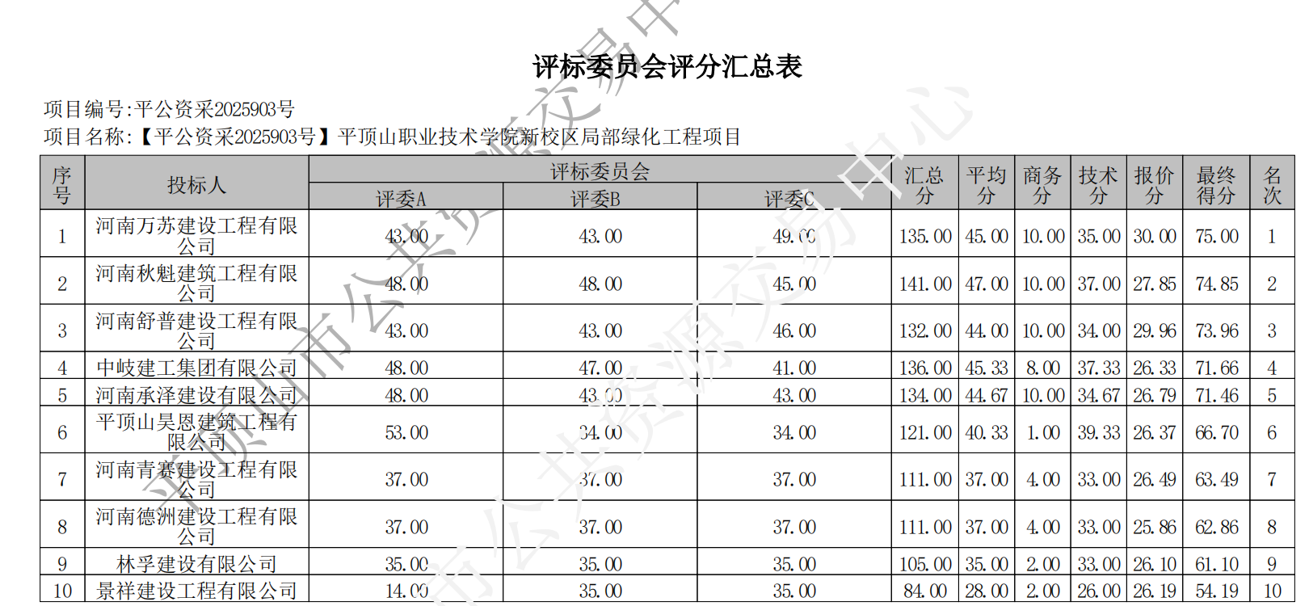

评标委员会成员：评委A、评委B、 评委C

2025年9月24日